ESUnit Configuration

Entersoft Business Suite ®

Entersoft Automated Test Platform Configuration

Περιεχόμενα

1. Στοιχεία εγγράφου 2

1.1 Γενικά 2

1.2 Σκοπός 2

2. Γενικά 3

3. Εγκατάσταση 3

4. Repository 3

5. Βιβλιοθήκη 3

6. Orchestration 4

7. Scheduling 6

# Στοιχεία εγγράφου

## Γενικά

Αντικείμενο: Entersoft Automated Test Platform Configuration

Τίτλος: ESUnit Configuration

Συντάκτες: Βασίλης Παπαμιχαήλ

## Σκοπός

Σκοπός του εγγράφου είναι να περιγράψει τον τρόπο με τον οποίο εγκαθίσταται και παραμετροποιείται το ESUnit.

# Γενικά

Το ESUnit αποτελείται από ένα σύνολο binary αρχείων και xml αρχείων και δεν περιλαμβάνονται στην έκδοση της εφαρμογής. Επομένως χρειάζονται κάποια επιπλέον βήματα για να ενεργοποιήσουμε την δυνατότητα της κατασκευής και αυτοματοποίησης του εργαλείου.

# Εγκατάσταση

Έχοντας εγκαταστήσει στον δίσκο μας μία οποιαδήποτε έκδοση της εφαρμογής θα πρέπει από την περιοχή \\es.entersoft.gr\Entersoft\Temp\vpa\ESUnit\Binaries να αντιγράψουμε το αρχείο ESUnit.rar μέσα στο directory της εφαρμογής και να κάνουμε extract τα περιεχόμενά του. Μπορούμε πλέον να εκτελέσουμε το ESUnit.exe και να κάνουμε κανονικά login στην οποιαδήποτε εταιρεία επιλέξουμε και κατόπιν να δημιουργήσουμε το οποιοδήποτε Test Case επιθυμούμε.

# Repository

Το repository στο οποίο και αποθηκεύονται τα Test Cases είναι file based και πιο συγκεκριμένα απλά xml files και βρίσκονται μέσα στο directory της έκδοσης της εφαρμογής και συγκεκριμένα στην περιοχή .\TestsData όπου εκεί μέσα υπάρχουν τα κάτωθι subdirectories:

* Actions – όπου εδώ αποθηκεύονται τα library actions όπου μπορούμε να χρησιμοποιήσουμε στα βήματα των Test Cases
* Lists – όπου εδώ αποθηκεύονται οι λίστες των Test Cases που μπορούμε να φτιάξουμε
* TestCases – όπου εδώ αποθηκεύονται τα Test Cases

Μέσα στο directory TestCases μπορούμε να οργανώσουμε όπως επιιθυμούμε subdirectories με νοηματικές περιοχές όπου εκεί θα εντάξουμε τα κατάλληλα Test Cases που επιθυμούμε. Αυτά τα subdirectories παίζουν τον ρόλο των Namespaces μέσα στον editor των Test Cases.

# Βιβλιοθήκη

Όποιος επιθυμεί μπορεί να εγκαταστήσει την έτοιμη βιβλιοθήκη από το σύνολο των έτοιμων Test Cases ώστε να μπορεί να τα εκτελέσει, τροποποιήσει η να αντιγράψει το οποιοδήποτε Test Case επιθυμεί. Αυτά τα Test Cases συντηρούνται στο SourceSafe και συγκεκριμένα στην περιοχή $/DEV/Framework/ESDevUtils/Tests/Tests/TestsData/TestCases. Τα υπάρχοντα μέχρι σήμερα Test Cases της βιβλιοθήκης η οποία και εμπλουτίζεται συνεχώς, έχει σαν πρώτο προαπαιτούμενο βήμα την εγκατάσταση μίας έτοιμης ΒΔ επάνω στην οποία και εκτελούνται επιτυχώς. Θα πρέπει λοιπόν όποιος επιθυμεί να εκτελέσει κάποιο ή κάποια από αυτά τα έτοιμα Test Cases της βιβλιοθήκης, να κάνει restore στον SQL Server του την ΒΔ που βρίσκεται στην περιοχή \\es.entersoft.gr\Entersoft\Temp\vpa\ESUnit\Databases με όνομα ESTestCases.rar και προφανώς να την δηλώσει σωστά μέσω του ESDBConnectionEdit.exe στην εφαρμογή, αλλά προσοχή με κωδικό ESTestCases, ώστε το ESUnit να μπορεί κατά την εκτέλεση ενός Test Case να κάνει login στην υπάρχουσα και γνωστή στο σύστημα ΒΔ EStestCases. Σαν οδηγία προτείνεται το logical name και τα physical names των αρχείων της ΒΔ στον SQL Server να είναι τέτοιο που να υποδηλώνει την σειρά των εκδόσεων της εφαρμογής που έχουμε, πχ ESTestCases30 αν πρόκειται για την 4.0.30.0 ή ESTestCases32 αν πρόκειται για την 4.0.32.0 ενώ απαραίτητα στο ESDBDef.xml θα πρέπει να δηλωθεί με κωδικό ESTestCases και το σωστό αντίστοιχο logical name. Η οδηγία αυτή δίνεται ώστε να μπορεί κάποιος να εκτελεί το ESUnit σε διαφορετικές εκδόσεις έτσι ώστε να μην υπάρχει conflict σε logical και physical database name στον SQL Server. Αυτή η οδηγία αφορά και το orchestration που θα επεξηγηθεί παρακάτω. Σαν δεύτερο βήμα θα πρέπει να κάνει extract στο directory της εφαρμογής το αρχείο .\TestsData\TestCases.rar στην περιοχή που βρίσκεται αυτό, το οποίο και θα γεμίσει την περιοχή .\TestsData\TestCases με το σύνολο των έτοιμων Test Cases που διαθέτουμε σε νοηματικές περιοχές. Τέλος θα πρέπει στο directory της εφαρμογής να υπάρχει το CSPrintForms σαν copy του ESPrintForms διότι υπάρχουν έτοιμα Test Cases στην βιβλιοθήκη που ελέγχουν την εκτύπωση παρ/κού με προιοντικές φόρμες εκτύπωσης.

# Orchestration

Το orchestration εργαλείο είναι το ESUnitCosole.exe και πρόκειται για ένα console application. Όποιος επιθυμεί μπορεί να παραμετροποιήσει την δυνατότητα να εκτελούνται αυτόματα και μαζικά το σύνολο των έτοιμων Test Cases της βιβλιοθήκης. Για να το κάνει αυτό θα πρέπει να κάνει extract στο directory της εφαρμογής το αρχείο .\TestsData\Lists.rar στην περιοχή που βρίσκεται αυτό, το οποίο και θα γεμίσει την περιοχή .\TestsData\Lists με τις έτοιμες λίστες με το σύνολο των Test Cases. Θα πρέπει επίσης να τοποθετήσει σε περιοχή της επιλογής του το back up της ESTestCases database ώστε το orchestration εργαλείο να κάνει αυτόματα restore την ΒΔ. Το orchestration εργαλείο μπορεί να κληθεί on demand εκτελώντας το ESUnitConsole.bat το οποίο μέσα του καλεί το ESUnitConsole.exe με συγκεκριμένα arguments. Για να προσαρμόσουμε την κλήση στο δικό μας περιβάλλον θα πρέπει:

* Να αντικαταστήσουμε την τιμή του argument /srv από vpa-pc4\sql2012 σε κάτι που να αντιστοιχεί στο δικό μας pc name και SQL Server instance
* Να αντικαταστήσουμε την τιμή του argument /db από ESTestCases σε ESTestCasesΧΧ όπου το ΧΧ υποδηλώνει την σειρά της έκδοσης της εφαρμογής με βάση την οδηγία που αναφέρθηκε παραπάνω και αφορά το logical και physical filenames της ΒΔ στο SQL Server έτσι όπως αυτόματα το orchestration εργαλείο θα κάνει αυτόματα restore
* Να αντικαταστήσουμε την τιμή του argument /dbpath από e:\Databases\Data\ σε κάποιο δικό μας directory όπου και θα δημιουργηθούν αυτόματα τα physical filenames της ΒΔ που θα γίνει restore
* Να αντικαταστήσουμε την τιμή του argument /bu από e:\Databases\Backup\ESTestCases σε κάτι που να αντιστοιχεί στο directory στο οποίο και έχουμε τοποθετήσει το bu της ESTestCases database ώστε να γίνει το restore
* Να αντικαταστήσουμε την τιμή του argument /essrv από LOCAL σε κάτι που να αντιστοιχεί στο όνομα του application server έτσι όπως έχει δηλωθεί στο ESClientConnect.xml
* Να αντικαταστήσουμε την τιμή του argument /esport από 8032 σε ένα port της επιθυμίας μας όπου και θα «ακούει» ο application server. Σαν οδηγία εδώ προτείνεται τα δύο τελευταία ψηφία του port να είναι η σειρά της έκδοσης της εφαρμογής ώστε να μην υπάρχει conflict σε ότι αφορά τους πολλαπλούς application servers που μπορεί να έχουμε στον δίσκο μας, αλλά και για να έχουμε την δυνατότητα να κάνουμε ταυτόχρονο orchestration την ίδια χρονικά ζώνη δύο διαφορετικών εκδόσεων και βεβαίως να μην περιμένουμε να ολοκληρωθεί ένα orchestration για να δουλέψουμε από άλλο directory και από άλλον application server κάτι άλλο που θέλουμε.
* Να αντικαταστήσουμε την τιμή του argument /frommail από [vpa@entersoft.gr](mailto:vpa@entersoft.gr) στο δικό μας mail ώστε να είμαστε εμείς οι αποστολείς του notification mail με το πέρας και τα αποτελέσματα του orchestration
* Να αντικαταστήσουμε την τιμή του argument /tomail από [vpa@entersoft.gr](mailto:vpa@entersoft.gr) στο δικό μας mail ώστε να είμαστε εμείς οι παραλήπτες του notification mail με το πέρας και τα αποτελέσματα του orchestration. Εδώ μπορούμε να δηλώσουμε επιπλέον mail accounts που επιθυμούμε να λαμβάνουν γνώση και ενημέρωση, πχ [vpa@entersoft.gr;sde@entersoft.gr](mailto:vpa@entersoft.gr;sde@entersoft.gr) διαχωριζόμενα μεταξύ τους με τον διαχωριστικό χαρακτήρα “;”
* Optionally μπορούμε να αντικαταστήσουμε την τιμή της παραμέτρου /list από "d8fe820c-bf08-4d6c-9f0c-bd6b692b3c2c" σε κάτι άλλο που να αντιστοιχεί στο GID και physical filename μίας άλλης δικής μας λίστας από Test Cases που μπορεί να έχουμε ορίσει και είναι βεβαίως αποθηκευμένη στο .\TestsData\Lists
* Optionally για τους developers υπάρχει η δυνατότητα σαν πρώτο argument να δηλωθεί /debug έτσι ώστε το orchestration εργαλείο κατά το ξεκίνημά του να σταματάει έτσι ώστε να δίνει την ευκαιρία να γίνει attach o debugger και με ένα πλήκτρο να ξεκινήσει η διαδικασία ώστε να παρακολουθηθεί μέσω debugging

Τέλος θα πρέπει λόγω UAC να ορίσουμε τα ESSessionSrvConsole.exe και ESUnitConsole.exe να εκτελούνται με elevated permissions επιλέγοντας το κάθε αρχείο από αυτά με δεξί κλικ και επιλέγοντας Properties και κατόπιν στο tab Compatibility να ανάψουμε την επιλογή «Run this program as administrator»

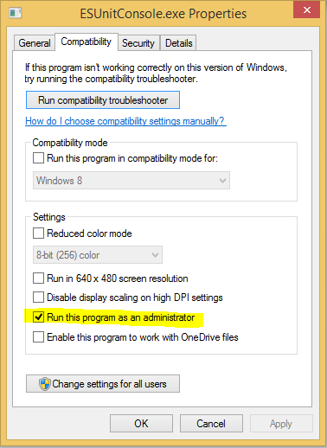

# Scheduling

Η δυνατότητα του να κάνουμε scheduled την διαδικασία του orchestration γίνεται μέσω του Task Schduler των windows όπου εκεί μπορούμε να ορίσουμε ένα νέο task όπως το παρακάτω:

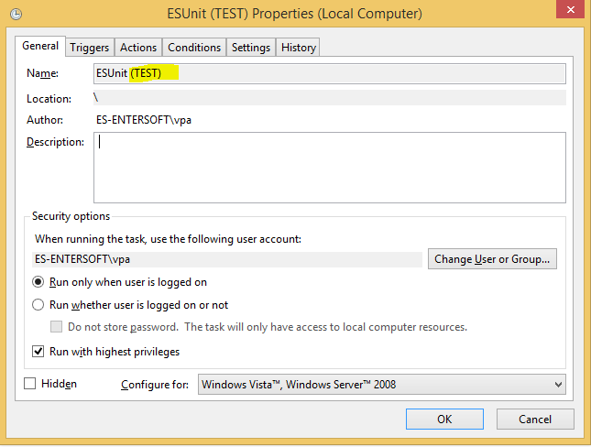

όπου σαν οδηγία καλό είναι μέσα σε παρένθεση να ορίσουμε την σειρά της έκδοσης της οποίας το orchestration έχουμε κάνει scheduled ώστε αν έχουμε κάνει περισσότερα του ενός scheduling να μπορούμε εύκολα να τα διακρίνουμε όπως παρακάτω:

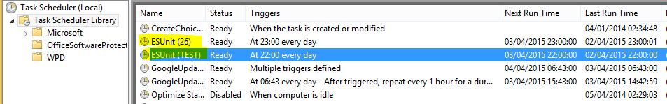

Το πότε θα γίνεται trigger το orchestration μπορούμε να το ορίσουμε όπως παρακάτω:

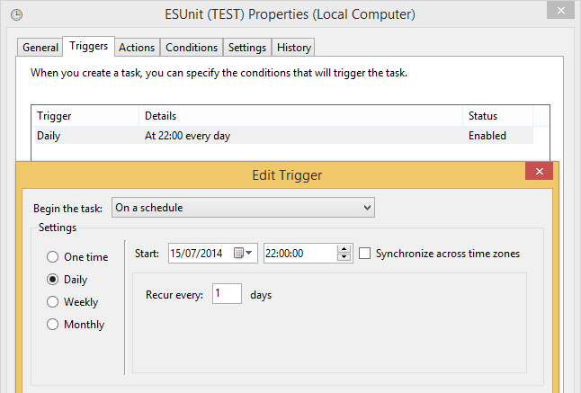

Ενώ σαν action θα πρέπει να ορίσουμε κάτι σαν το παρακάτω:

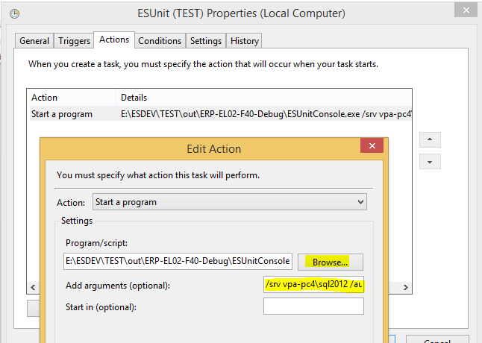

Όπου κάνοντας browse επιλέγουμε το ESUnitConsole.exe από το directory της εφαρμογής και στα arguments του action θα θέσουμε (κάνοντας copy/paste) τα arguments που δηλώσαμε μέσα στο ESUnitConsole.bat file για το on demand orcgestration.